Protokol č. 5

Vypracoval: |  |  | Vypracováno dne: | 1. 6. 2018
Spolupracoval: |  |  | Vlhkost vzduchu: | 65%
Třída: |  |  | Tlak vzduchu: | 1018,0 hPa
Hodnocení |  |  | Teplota vzduchu: | 21 °C

Název úlohy: Měření drsnosti

Pomůcky: | - Vzorkovnice drsnosti (porovnávací měrky)
 | - Drsnoměr
- Lupa
- Optický komparátor

Teorie měření:
Na povrchy výrobků jsou kladena určité požadavky drsnosti, na základě funkčnosti
daných ploch. Během výrobního procesu působí na plochy různé vlivy např.: plastická deformace díky mechanického a tepelného působení, mění se tvrdost povrchové apod.
Drsnost má významný vliv na vlastnosti součástí, jako je například přesnost chodu strojní součásti, jejich hlučnost, ztráty třením, přestup tepla, nebo odolnost proti opotřebení. Proto je výhodné drsnost povrchu funkčních ploch měřit. Provádí se kontroly povrchu, jejichž cílem je jak vyřazení
zmetků, tak především předcházení jejich vzniku. Kontrolují se různé parametry, ze kterých
získáme popis geometrických a fyzikálních vlastností daného povrchu.

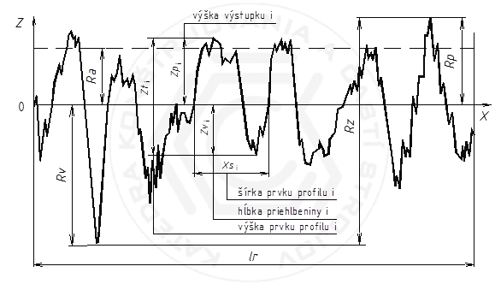

Graf profilu povrchu součásti

Výstup | Parametr | Význam parametru | norma
Ra | Ra | průměrná aritmetická úchylka profilu drsnosti | ČSN EN ISO 4287
RQ | Rq | průměrná kvadratická úchylka profilu drsnosti
Rz | Rz | největší výška profilu
RT | Rt | celková výška profilu
Rmr | Rmr | vzájemný moterialový poměr
CR | Rδc | rozdíl výšky úseku profilu
CF | Rδc | rozdíl výšky úseku profilu
CL | Rδc | rozdíl výšky úseku profilu
RSm | RMS | průměrná šířka prvků profilu

Tabulka možných hodnot
Metody měření
Kvalitativní hodnocení – hodnocení povrchu drsnosti lidskými smysly. Jedná se o
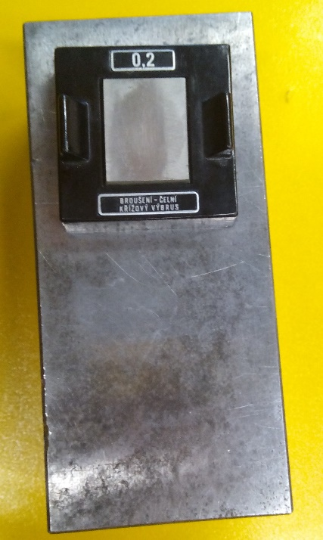
porovnávání daného povrchu se vzorovými plochami hmatem, zrakem, příp. pomocí jednoduchých optických pomůcek. Spolehlivost při této metodě je omezena rozlišovací schopností lidských smyslů a fyzikálními vlastnostmi použitých pomůcek – např. mikroskopů. Rozlišovací schopnost při použití světelného mikroskopu je přibližně 1 μm. Hmatem lze u dvou ploch obrobených
stejným způsobem rozlišit rozdíl v drsnosti až Ra = 0,1μm.
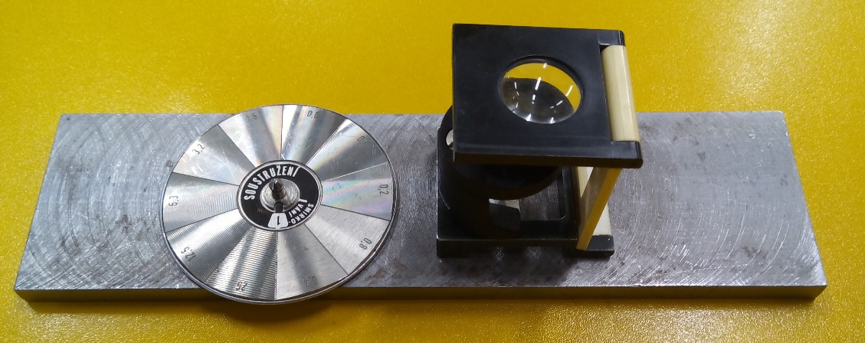

Nepřímé kvantitativní měření – při tomto způsobu měření se porovnává kontrolovaná
plocha se vzorovou (etalonovou) komparačními měřidly. Výsledkem je rozdíl drsností
porovnávaných povrchů. Do této skupiny měřidel patří mechanické komparátory - pro určení
10 parametru Ra, pneumatické komparátory, elektrické komparátory a fotoelektrické
komparátory.
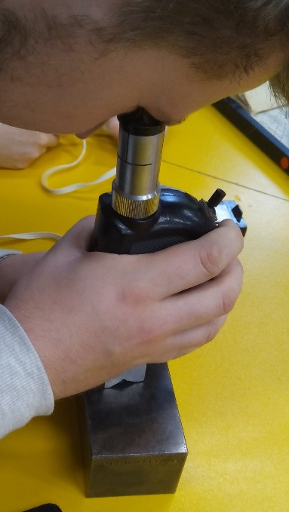
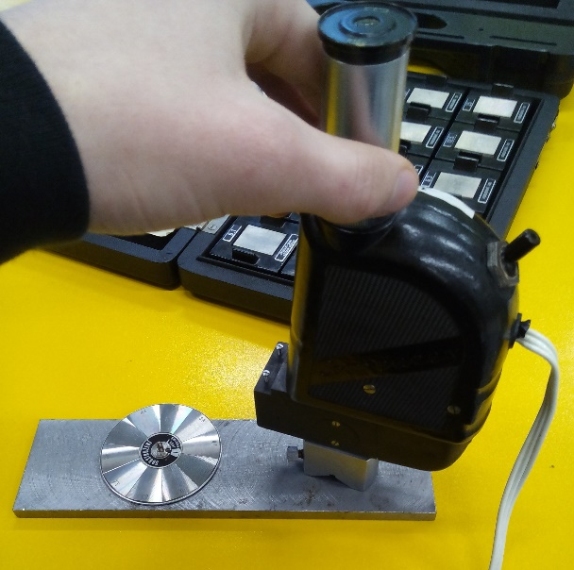

Dotykové profiloměry s postupnou transformací profilu - principem tohoto měření je
rovnoměrné posouvání měřícího doteku po kontrolovaném povrchu. Změny výšky měřícího
hrotu, které jsou způsobeny nerovností, jsou zaznamenávány v mnohonásobném zvětšení.
Zařazují se zde měřidla s mechanickým, mechanicko-optickým a s mechanickopneumatickým
převodem, dotykové profiloměry s mechanicko-elektrickým převodem,
elektromagnetické snímače, elektrodynamické snímače, piezoelektrické snímače,
elektroinduktivní snímače a další.
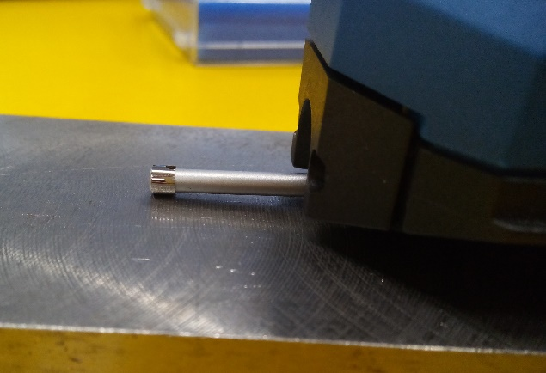

Bezdotykové profiloměry – jedná se o fotoelektrické přístroje s laserem, interferenční
metodu a jiné optické metody.

Vlastní měření:
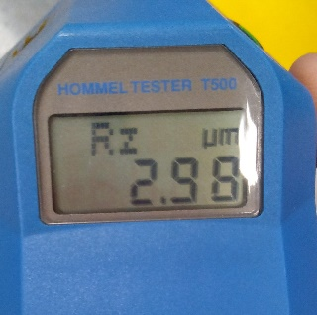
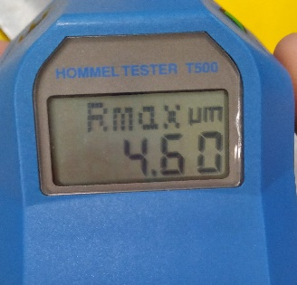
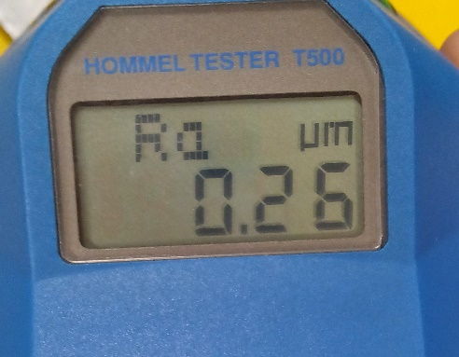
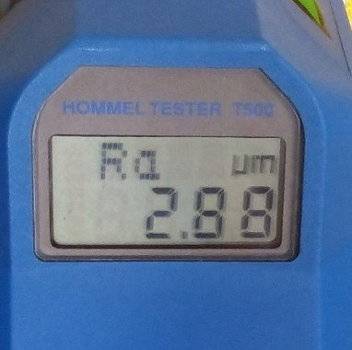
Měření probíhalo pomocí drsnoměru Hommel Tester T500. Drsnoměr je velice jednoduchý na obsluhu, měřidlo se postaví na obrobenou plochu diamantovým hrotem. Měření se spustí stisknutím zeleného tlačítka. Přístroj sám vykoná měřící cyklus, při kterém vyjede a zajede měřící hrot a na obrazovce se objeví naměřená hodnota. Měřeny byly 2 součásti. První plocha (Č.M.1) byla na hrubo ofrézovaná podložka s drsností Ra 2,88 µm. Druhá měřená plocha (Č.M.2) byla broušená podkládací kostka s Ra 0,26 µm. Na obrazovce lze také přeměnit druh měřených hodnot: Ra, Rz, Rmax.

Druhy hodnot
(Č.M.1))
(Č.M.2)

Závěr:
Měření lze provádět mnoha způsoby. Záleží pouze na přesnosti, kterou chceme měřením dosáhnout. Pomocí digitálního drsnoměru je měření jednoduché a rychlé.

